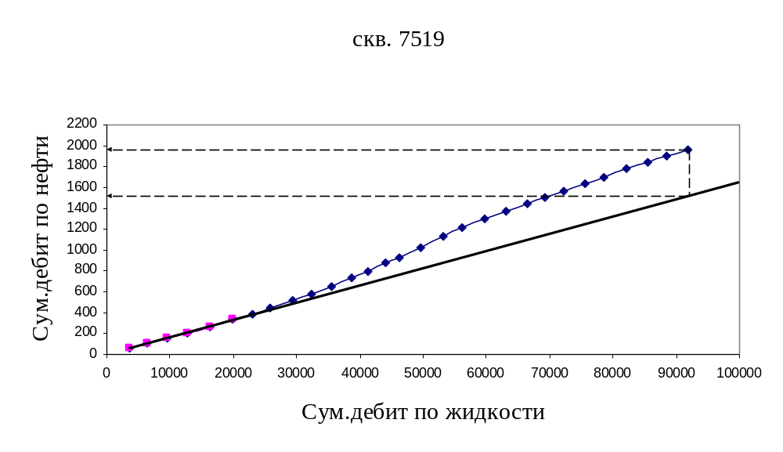Рисунок 3.3 - Прогноз добычи нефти по методу Qн =f(Qж)

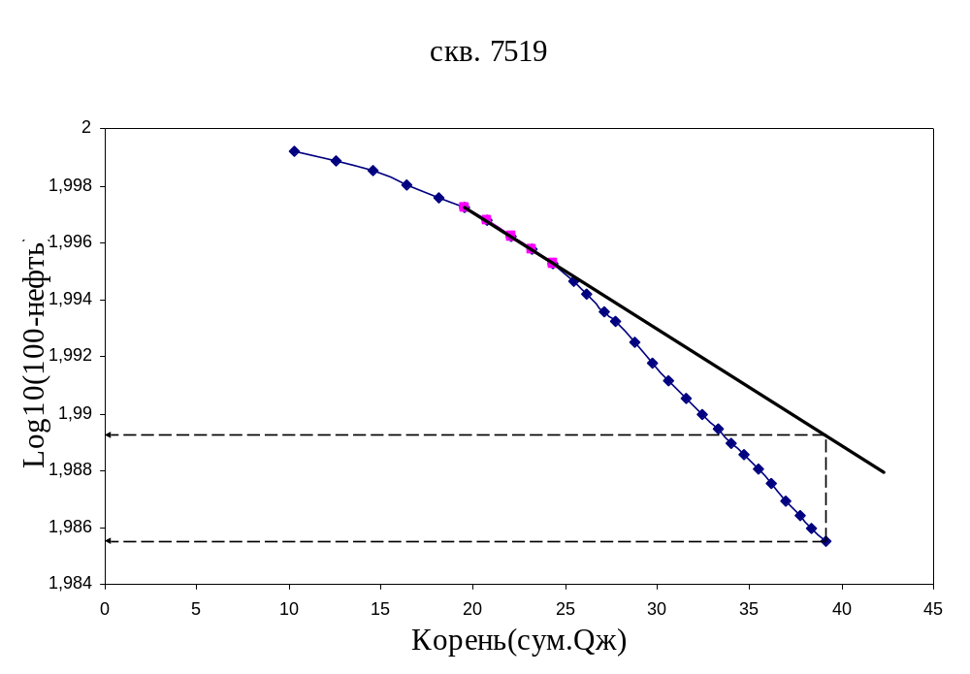

Рисунок 3.4 - Прогноз добычи нефти по методу Ковалева

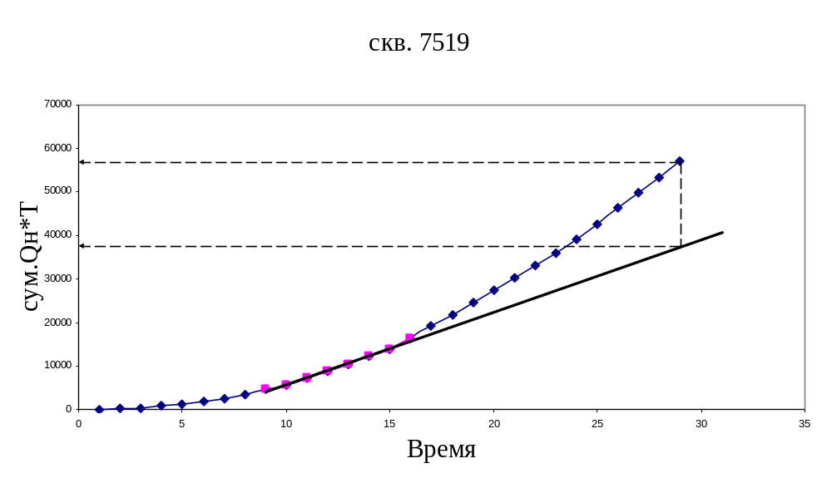
Рисунок 3.5 – Прогноз добычи нефти по методу Копытова

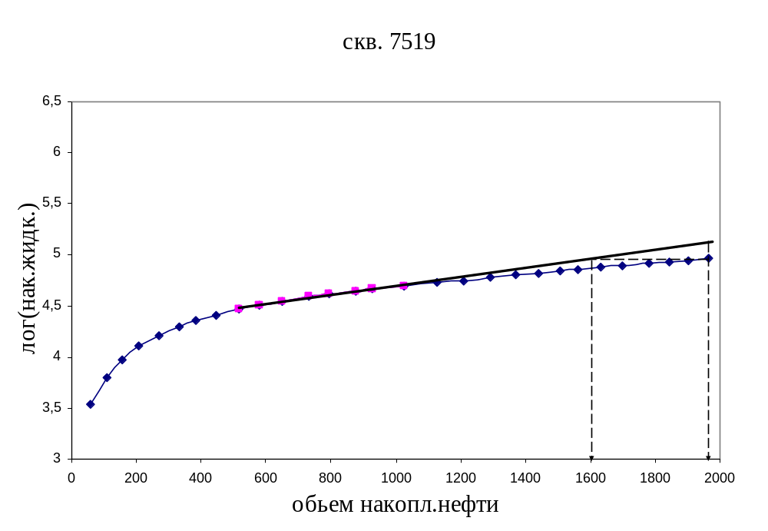Рисунок 3.6 – Прогноз добычи нефти по методу Максимова

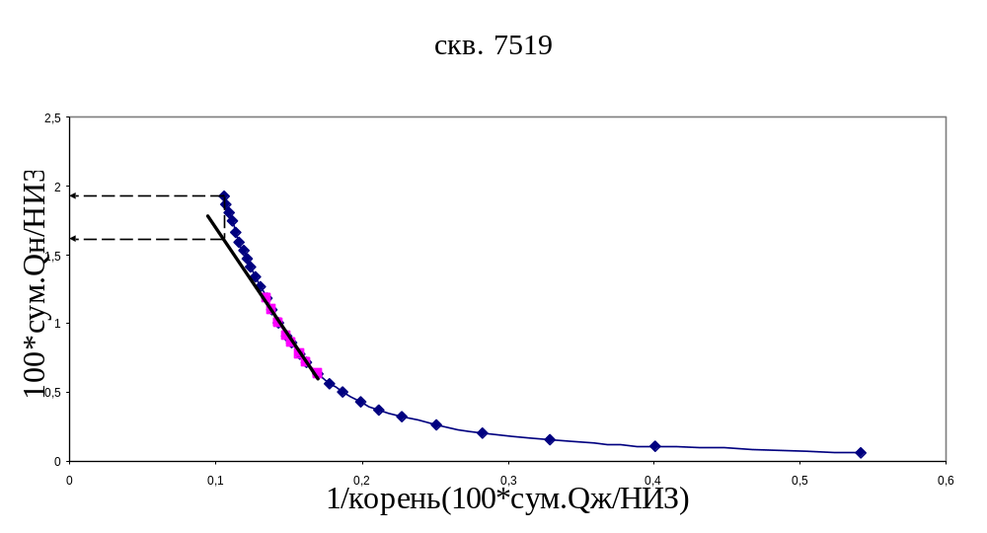

Рисунок 3.7 – Прогноз добычи нефти по методу Первердяна

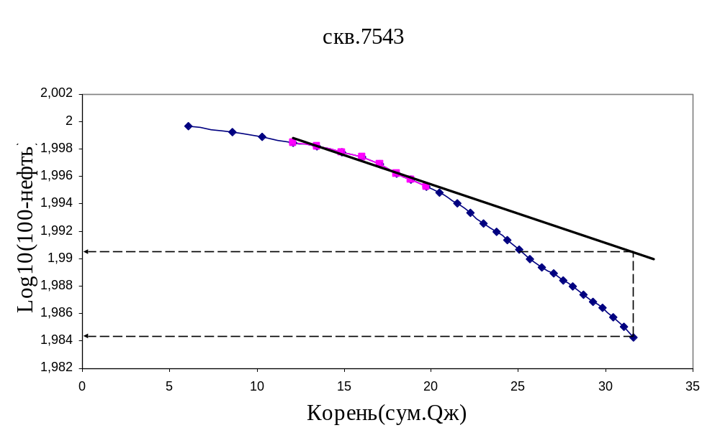

Рисунок 3.8 - Прогноз добычи нефти по методу Ковалева

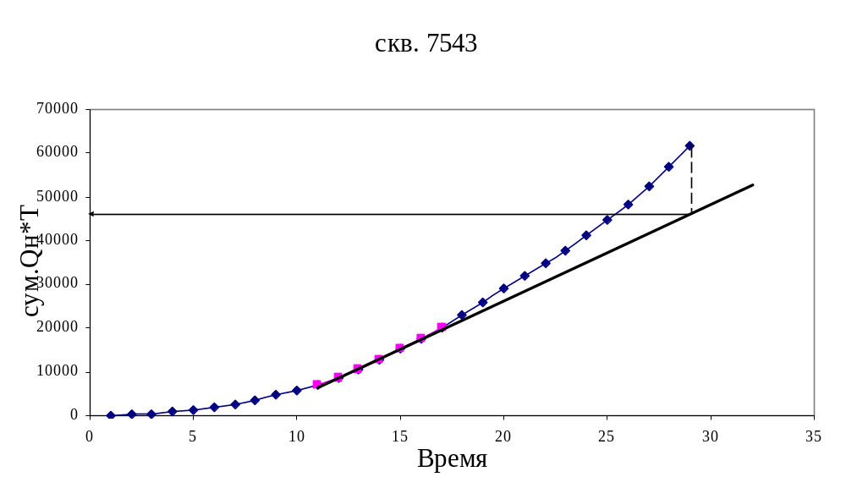
Рисунок 3.9 – Прогноз добычи нефти по методу Копытова

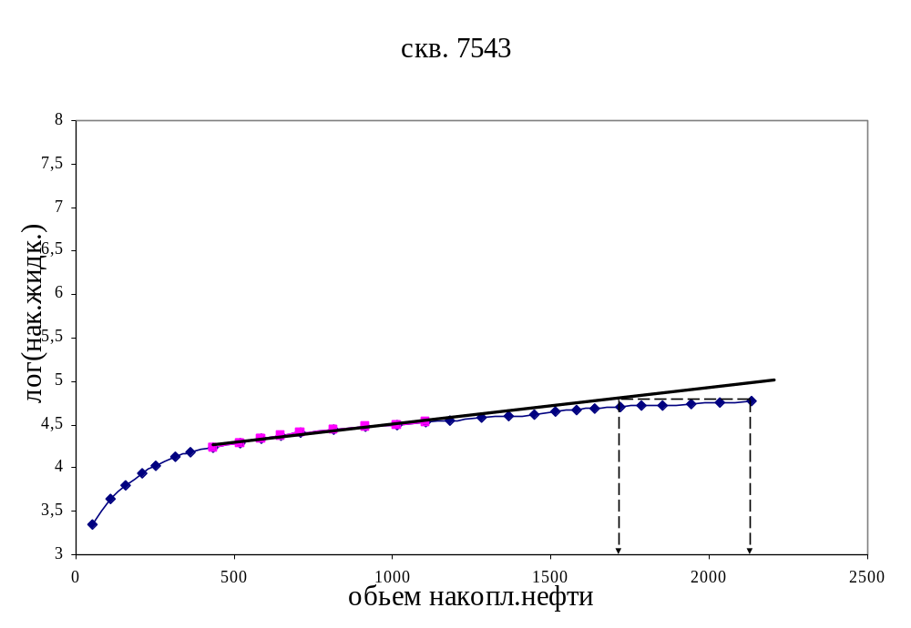

Рисунок 3.12 – Прогноз добычи нефти по методу Максимова

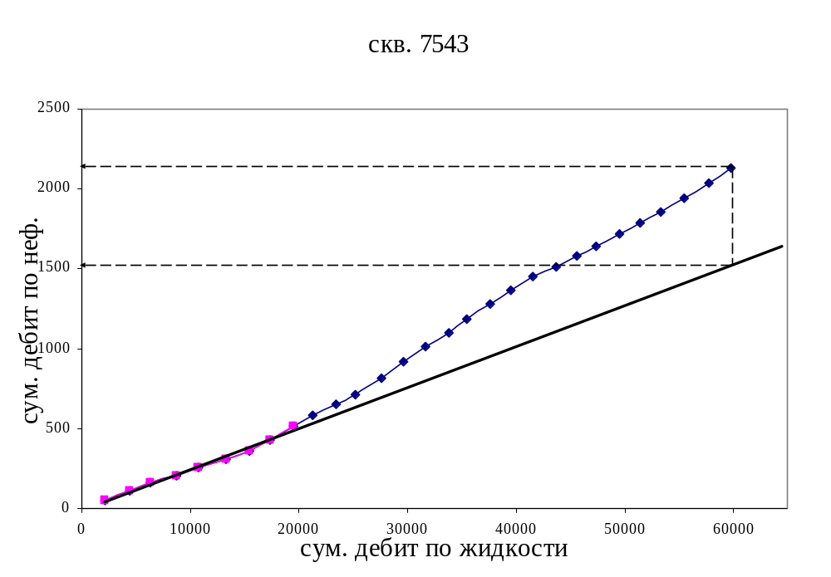Рисунок 3.10 - Прогноз добычи нефти по методу Qн =f(Qж)

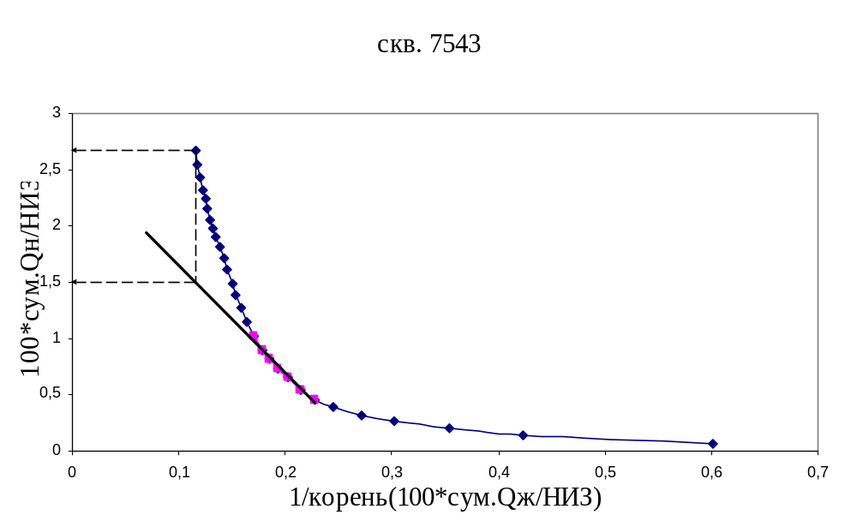
Рисунок 3.11 – Прогноз добычи нефти по методу Первердяна

EMBED Excel.Chart.8 \s 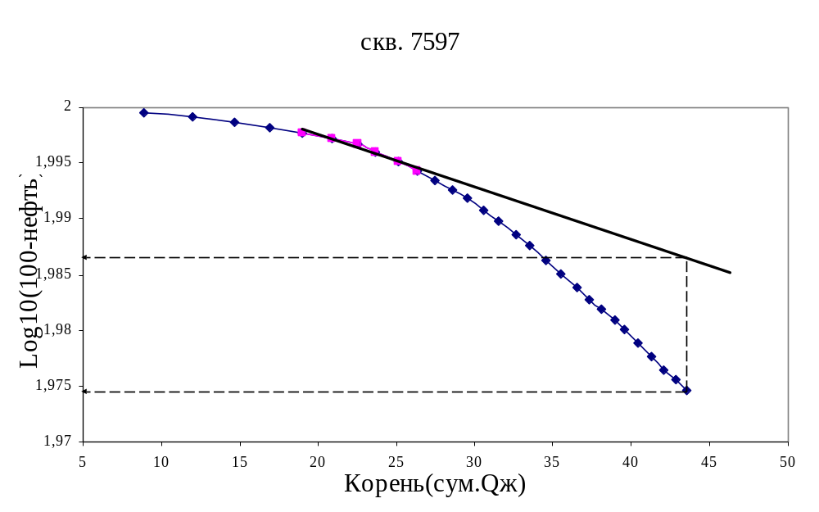

Рисунок 3.13 - Прогноз добычи нефти по методу Ковалева

EMBED Excel.Chart.8 \s 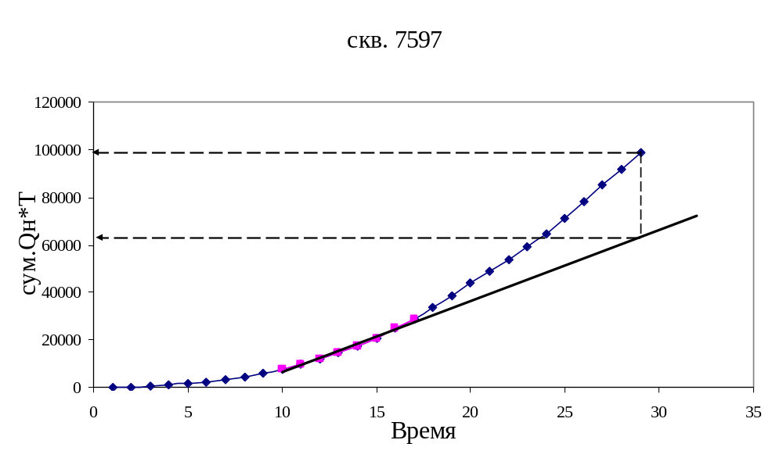
Рисунок 3.14 – Прогноз добычи нефти по методу Копытова

EMBED Excel.Chart.8 \s 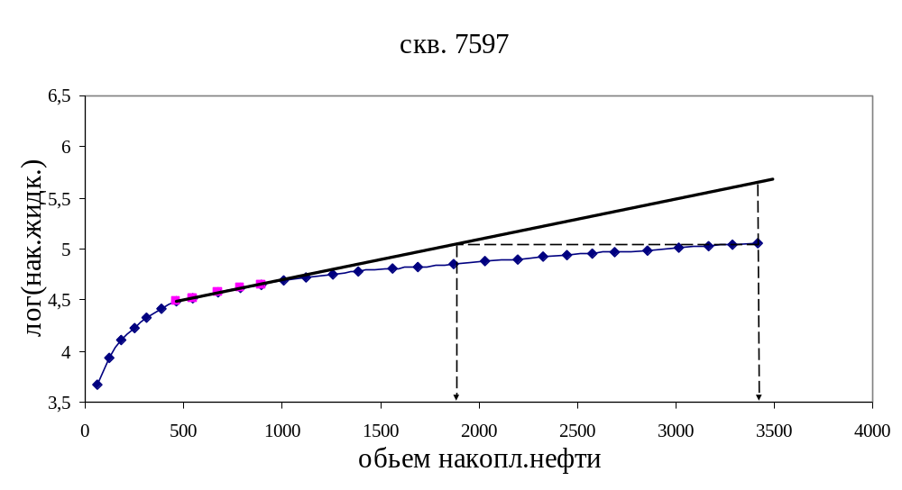
Рисунок 3.15 – Прогноз добычи нефти по методу Максимова

EMBED Excel.Chart.8 \s 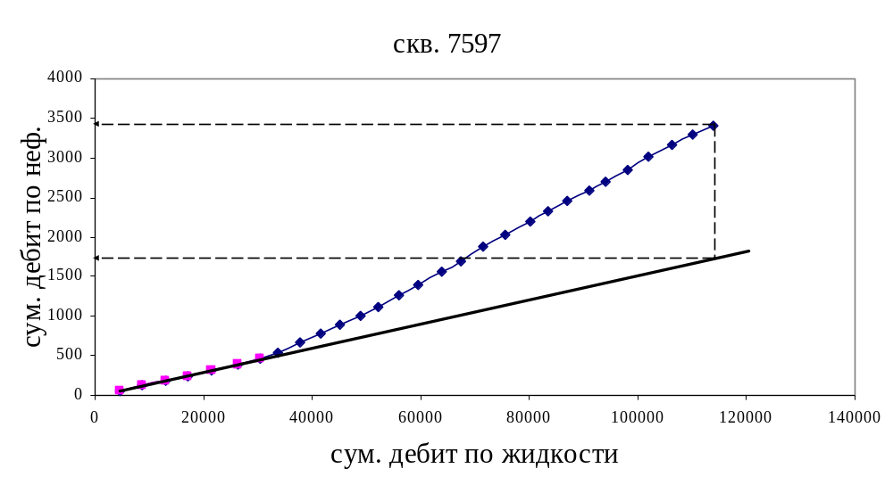

Рисунок 3.16 - Прогноз добычи нефти по методу Qн =f(Qж)

EMBED Excel.Chart.8 \s 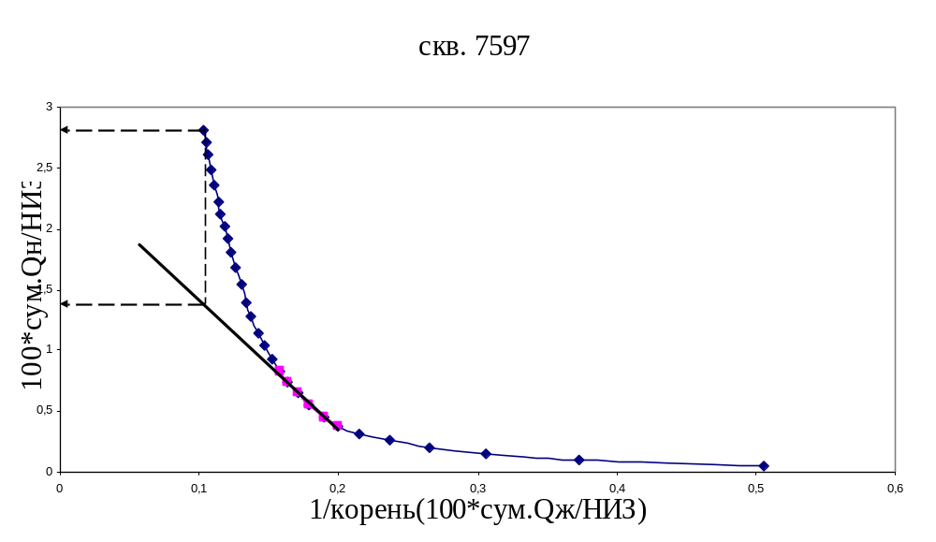

Рисунок 3.17 – Прогноз добычи нефти по методу Первердяна

EMBED Excel.Chart.8 \s 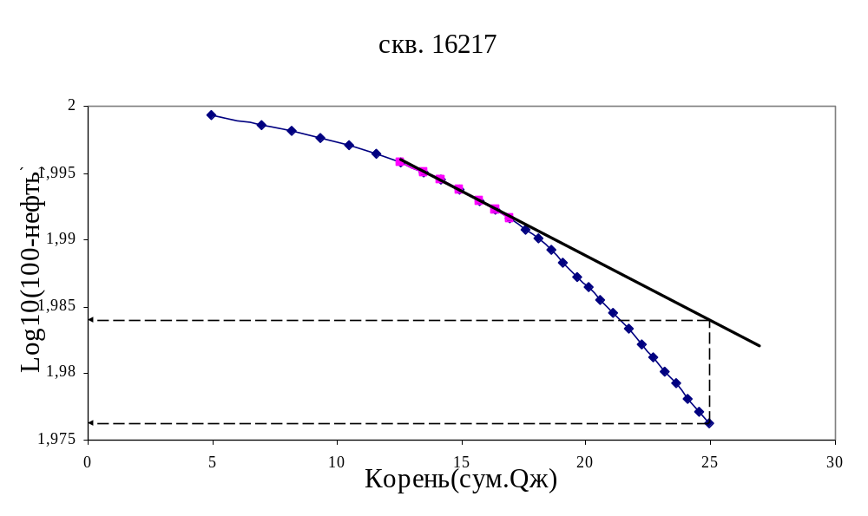

Рисунок 3.18 - Прогноз добычи нефти по методу Ковалева

EMBED Excel.Chart.8 \s 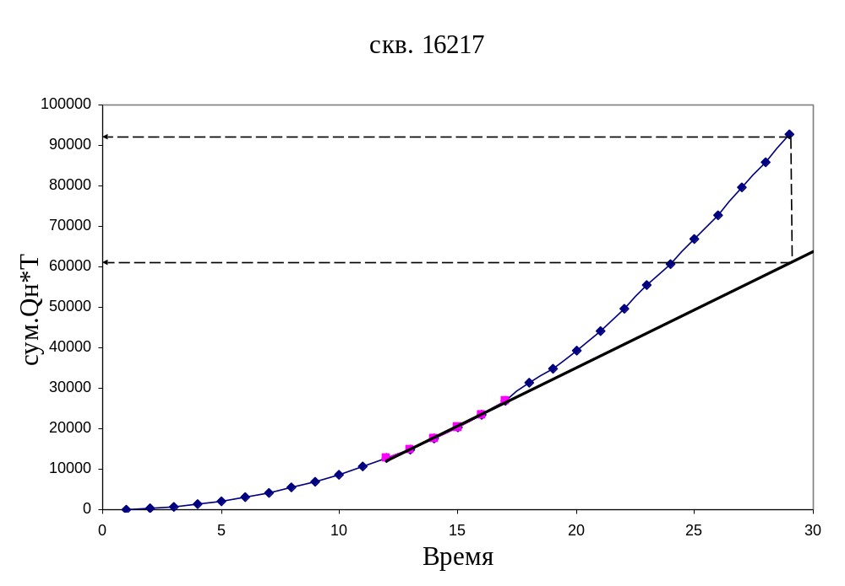

Рисунок 3.19 – Прогноз добычи нефти по методу Копытова

EMBED Excel.Chart.8 \s 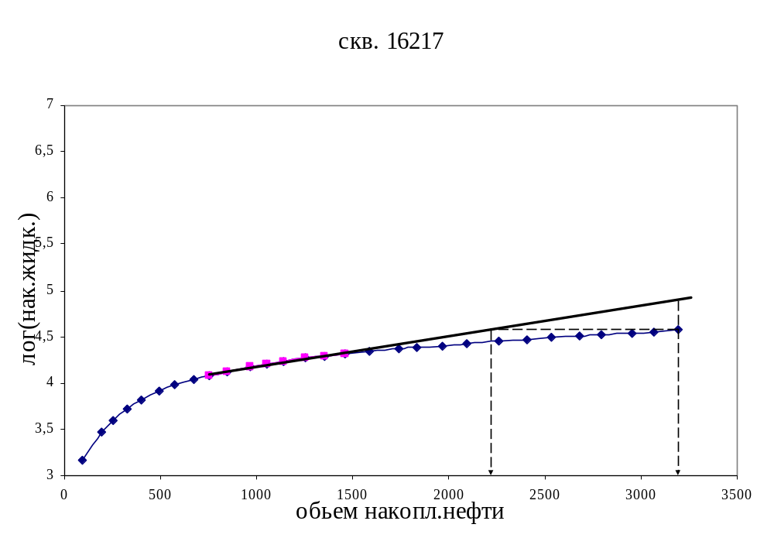

Рисунок 3.20 – Прогноз добычи нефти по методу Максимова
EMBED Excel.Chart.8 \s 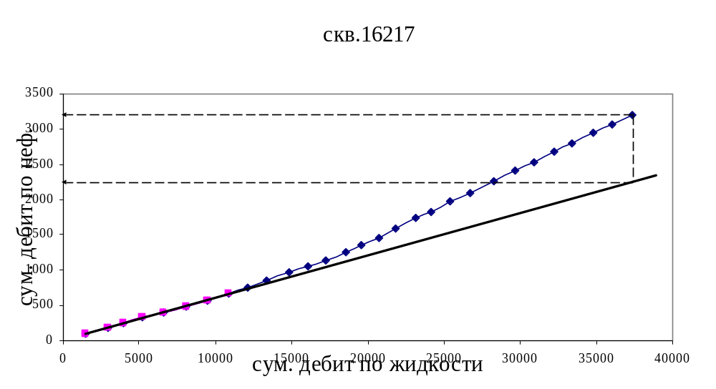

Рисунок 3.21 - Прогноз добычи нефти по методу Qн =f(Qж)

EMBED Excel.Chart.8 \s 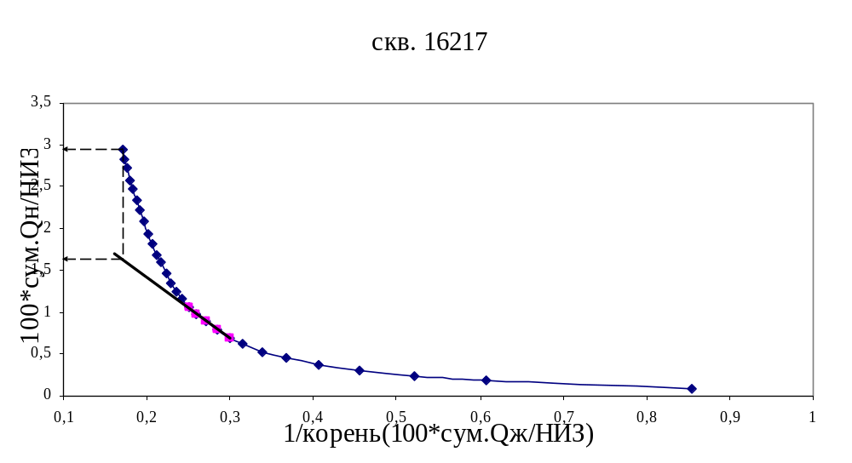

Рисунок 3.22 – Прогноз добычи нефти по методу Первердяна

EMBED Excel.Chart.8 \s 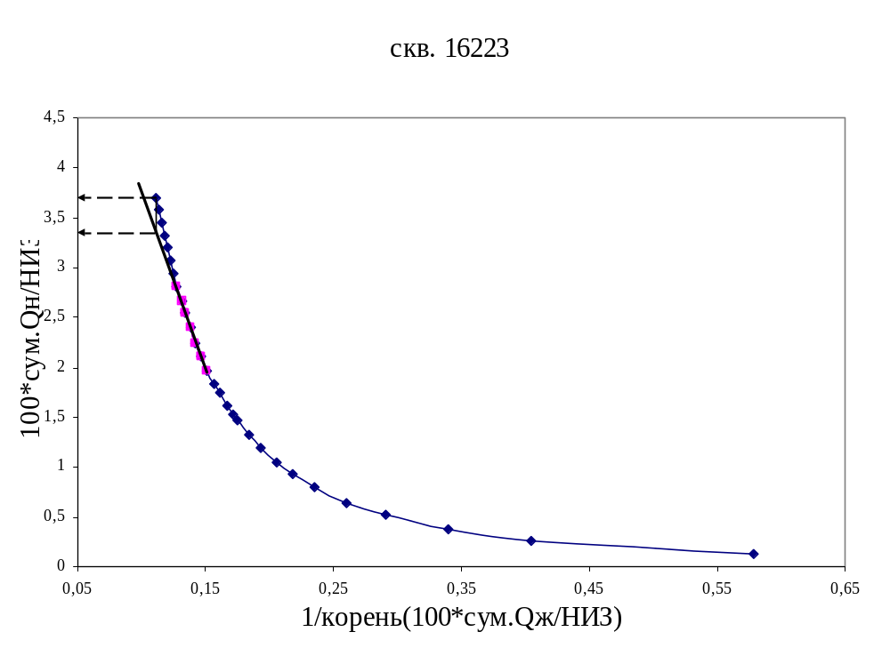
Рисунок 3.23 – Прогноз добычи нефти по методу Первердяна

EMBED Excel.Chart.8 \s 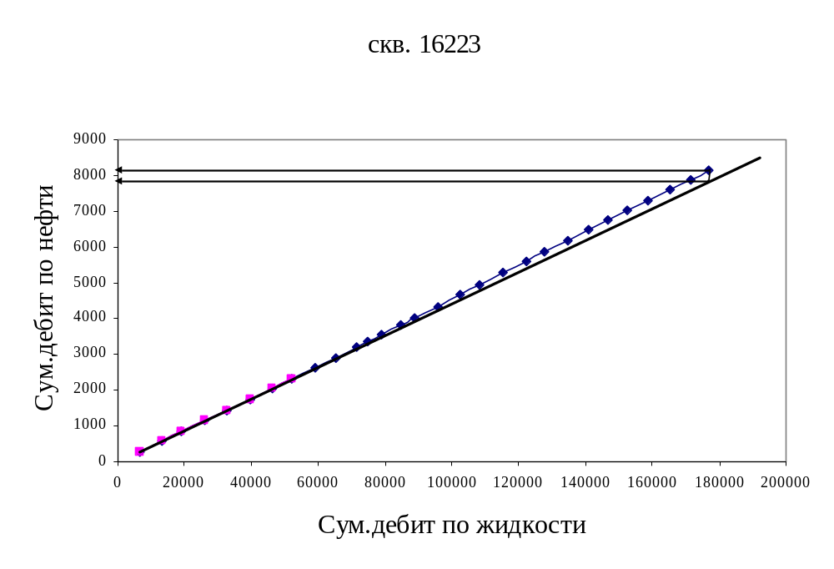

Рисунок 3.24 - Прогноз добычи нефти по методу Qн =f(Qж)

EMBED Excel.Chart.8 \s 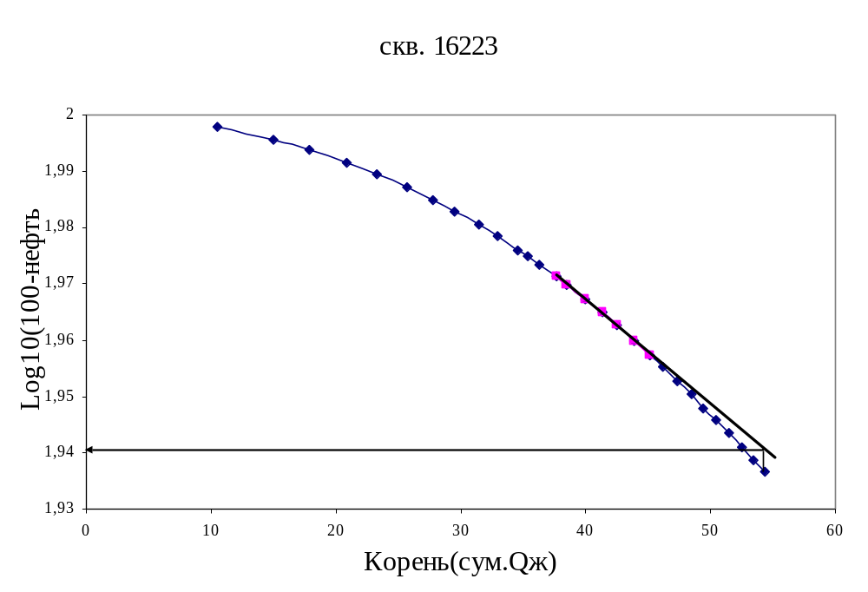

Рисунок 3.25 - Прогноз добычи нефти по методу Ковалева

EMBED Excel.Chart.8 \s 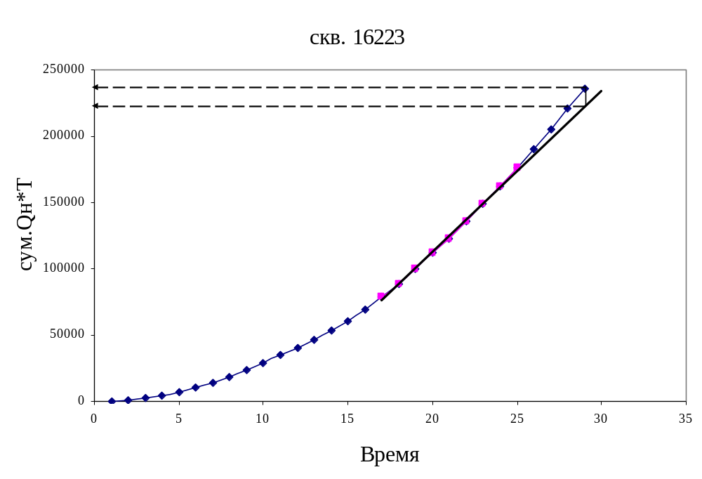

Рисунок 3.26 – Прогноз добычи нефти по методу Копытова

EMBED Excel.Chart.8 \s 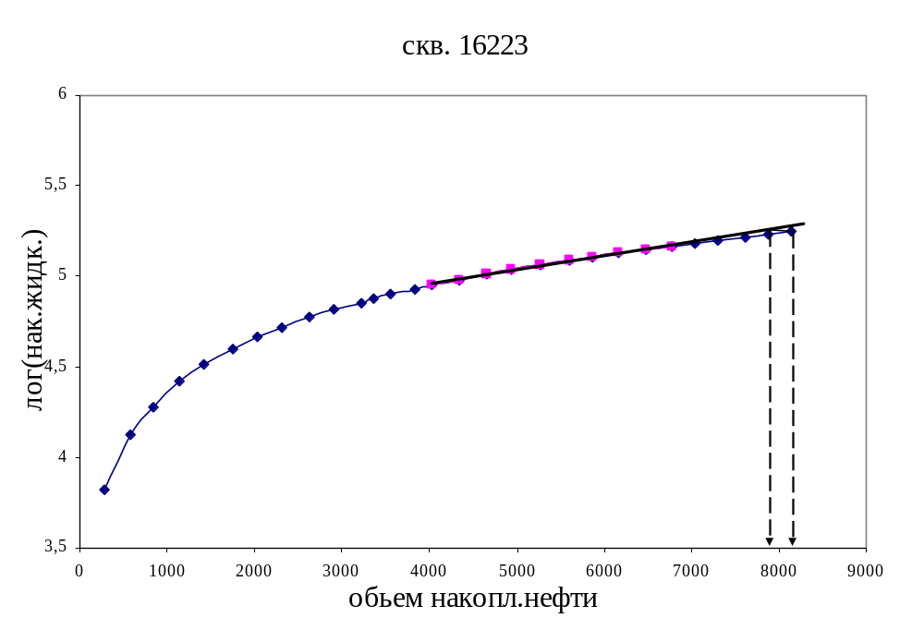

Рисунок 3.27 – Прогноз добычи нефти по методу Максимова

Таблица 3.3
Количество дополнительно добытой нефти

Методы | номера скважин
Методы | 7519 | 7543 | 7597 | 16217 | 16223
Метод Ковалева | 442 | 675 | 1490 | 975 | 488
Метод Копытова | 534 | 497 | 2187 | 1049 | 421
Метод Максимова | 240 | 394 | 1593 | 951 | 205
Метод сум.(Qн)=f(сум.Qж) | 407 | 564 | 1684 | 912 | 264
Метод Первердяна | 310 | 807 | 1672 | 1384 | 435
Среднее значение | 386,6 | 587,4 | 1725,2 | 1054 | 362,6
Суммарное количество добытой нефти четырех,скважин | 4116

EMBED Excel.Chart.8 \s 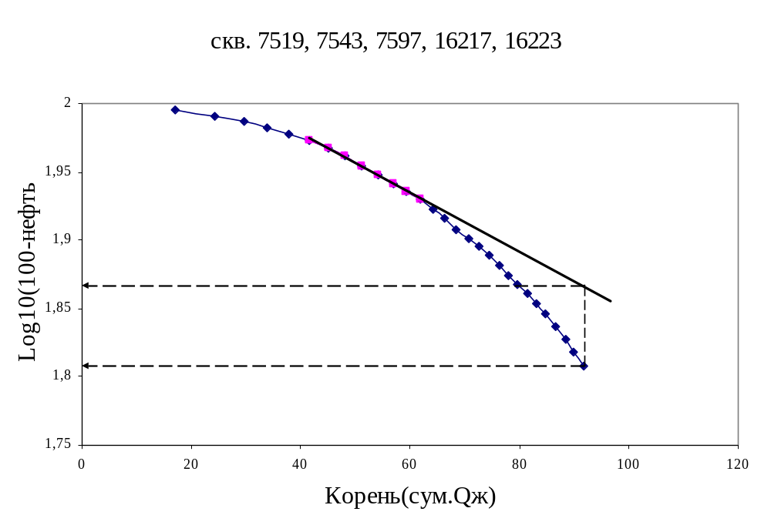

Рисунок 3.28 - Прогноз добычи нефти по методу Ковалева

EMBED Excel.Chart.8 \s 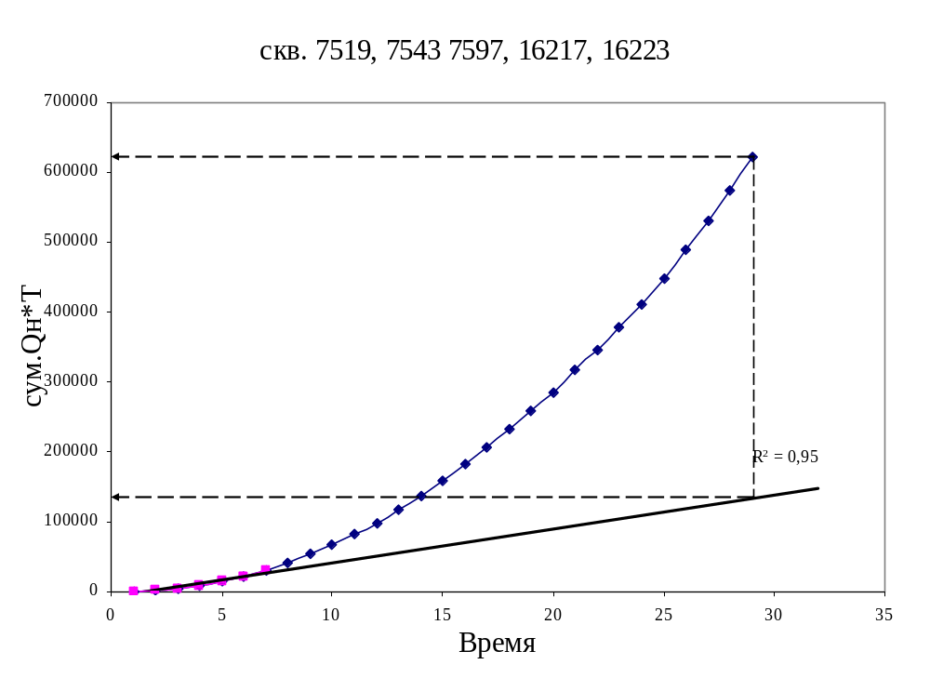Рисунок 3.29 – Прогноз добычи нефти по методу Копытова

EMBED Excel.Chart.8 \s 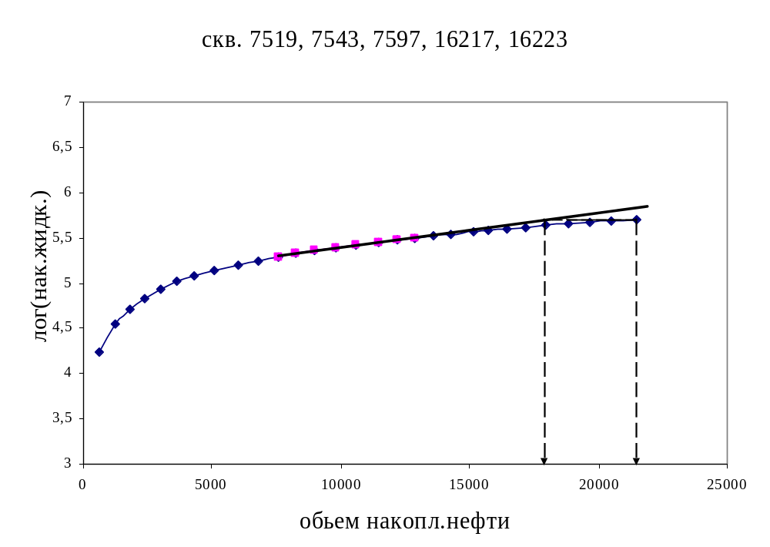

Рисунок 3.32 – Прогноз добычи нефти по методу Максимова

EMBED Excel.Chart.8 \s 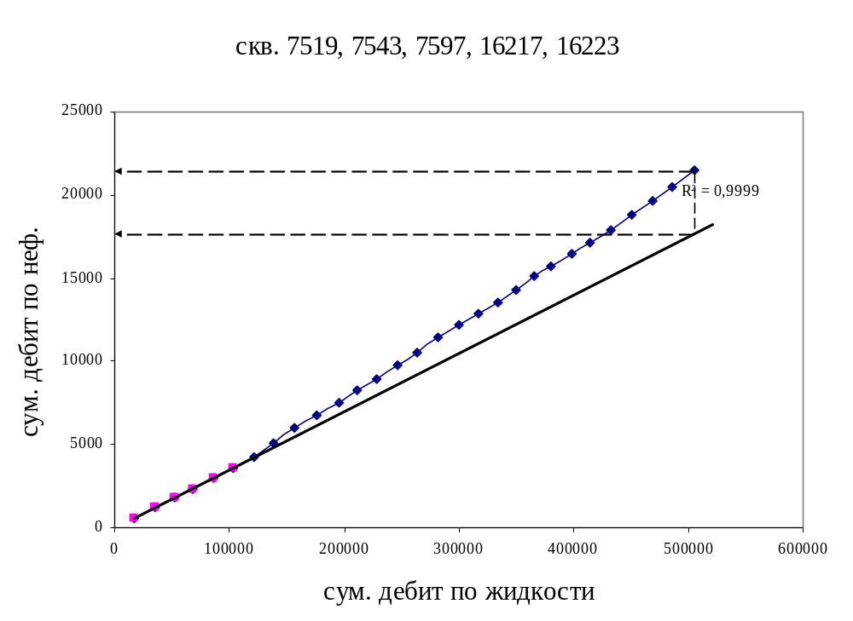Рисунок 3.30 - Прогноз добычи нефти по методу Qн =f(Qж)

EMBED Excel.Chart.8 \s 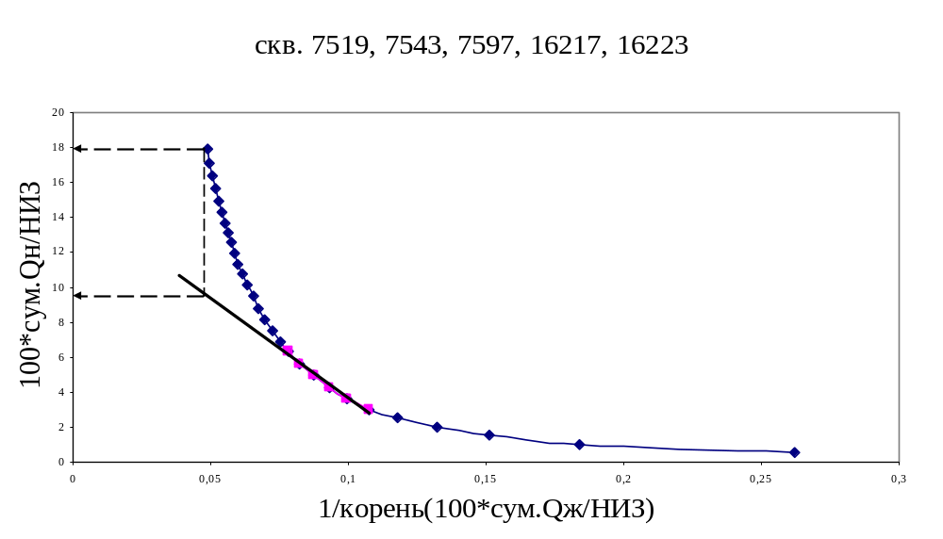

Рисунок 3.31 – Прогноз добычи нефти по методу Первердяна

Таблица 3.4
Количество доплнительно добытой нефти по пяти скважинам, тыс.т.
Метод | Значение
Метод Ковалева | 4226
Метод Копытова | 4560
Метод Максимова | 3562
Метод сум.(Qн)=f(Qж) | 3740
Метод Первердяна | 4513
Среднее значение | 4120

Выводы к разделу:
В результате расчетов дополнительной добычи нефти по характеристикам вытеснения типа накопленная добыча нефти – накопленный отбор жидкости получили среднее значение 4116т. нефти. Наибольшее значение получили по методу Копытову, наименьшее - по методу сум.(Qн)=f(сум.Qж) Технологический процесс направлен на увеличение добычи нефти за счет прироста извлекаемых запасов из неоднородных по геологическому строению продуктивных пластов терригенных отложений и применение на поздней стадии разработки месторождений, характеризующейся высокой обводненностью добываемой продукции за счет прорыва закачиваемых вод по высокопроницаемых интервалам.
Проанализировав опытный участок закачали ВДС, что привело к увеличению добычи нефти и снижению обводненности продукции.

шибка! Ошибка внедренного объекта.

ка! Ошибка внедренного объекта.

